ГРУППА № 3 (Младшая)

Возрастные особенности детей 3 – 4 лет

Три года — это возраст, который можно рассматривать как определенный рубеж развития ребенка с момента его рождения. Кризис трех лет завершает период «слияния» с матерью, малыш все больше начинает осознавать собственную «отдельность». Основные потребности в этом возрасте — потребность в общении, уважении и признании. Основной и самый важный для ребенка вид деятельности — игра.
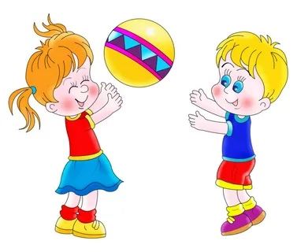
- Игра становится все более коллективной. Игра с предметами может иметь уже какое-то сюжетное наполнение, она все более становится образно-ролевой. В ней ребенок воображает себя кем угодно и чем угодно и соответственно действует. Но в этом возрасте ребенку достаточно поиграть 10—15 минут, потом ему хочется переключиться на что-то другое.
- Дети в игре со сверстниками учатся чувствовать и защищать свои личностные границы и воспринимать их наличие у других людей.
- Ребенок активно осваивает речь, придумывая несуществующие слова, придавая уже известным словам свой особенный личностный смысл.

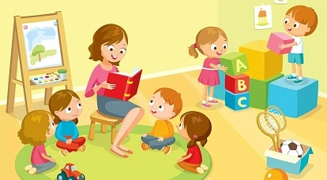

Что может уметь ребенок 3-4лет
Математика
-Ребенок может уметь считать до трех и показывать соответствующее количество пальчиков на руке.
-может уметь владеть понятиями: один - много, большой - маленький, высокий - низкий и т. д.
- может знать основные цвета (красный, желтый, зеленый, синий, белый, черный) .
- может знать основные геометрические фигуры (круг, квадрат, треугольник).
- может уметь сравнивать предметы по величине, цвету, форме. Уметь сравнивать количество предметов.
-может уметь подбирать пару к предмету с заданным признаком.
Логическое мышление
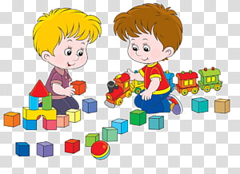

-Ребенок может уметь складывать разрезанную картинку из 2-4 частей.
- может уметь находить и объяснять несоответствия на рисунках.
- может уметь находить лишний предмет и объяснять почему он сделал такой выбор.
- может уметь находить сходства и различия между предметами.
- может уметь запоминать 2-3 картинки.
- может уметь запоминать 3-4 слова, которые взрослый повторил несколько раз.
- уметь запоминать и повторять движения, которые показал взрослый 1-2 раза,
- может уметь запоминать какую-либо деталь или признак предмета.
- может уметь не отвлекаясь, в течение 5 минут выполнять задание.
- может находить парные предметы. Уметь из группы предметов выбирать нужный.
-может уметь обращать внимание на свойства и признаки предметов, находить сходства и различия между предметами.

Развитие Речи
-Ребенок может уметь не только зрительно воспринимать образы, но и описывать увиденное.
- формирует простые предложения, постепенно переходит к сложным (из 5-6 слов).
- может уметь разделять предметы по группам: мебель, посуда, одежды и т.д.
- называть по одному признаку каждого предмета.
-может знать названия основных действий людей и животных (лежит, сидит, бежит и т.д.)
- может повторять за взрослым стишки и песенки.
- Ребенок может знать свое имя и фамилию.
- может уметь управлять силой голоса, говорить громко – тихо.

Окружающий мир
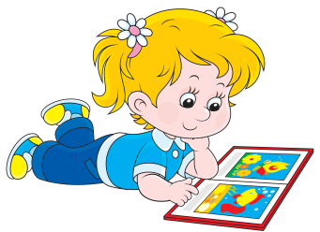
-. Ребенок может знать названия и уметь показывать домашних (корова, коза, лошадь, кошка, собака и т.д.) и диких (волк, заяц, лиса и т.д.) животных.
- может знать названия 3-4 птиц (воробей, ласточка, ворона), 3-4 рыб (кит, сом, акула) и 3-4 насекомых (кузнечик, бабочка, пчела).
- может знать названия основных растений: 3-4 деревьев (береза, дуб, яблоня) и 3-4 цветов (ромашка, тюльпан, роза).
- может знать, что такое овощи, фрукты, ягоды, грибы.
- может иметь представление о материалах, из которых изготовлены окружающие предметы.
- может знать части суток - утро, день, вечер, ночь.
- может уметь называть явления природы - дождь, снег, ветер.

Навыки обихода
Ребенок в возрасте от 3 до 4 лет может уметь:
- самостоятельно одевать вещи (без застежек).
- может уметь разрезать ножницами бумагу.
- может уметь пользоваться карандашами, фломастерами, ручками и т.д. Уметь рисовать кружочки, точки, линии.
- может уметь обводить и раскрашивать картинки.
- может знать основные правила гигиены.

Рекомендации для родителей
• С терпением и пониманием относиться к проявлениям «противо-воли» ребенка. Помните, что подавленная в этом возрасте воля ребенка впоследствии может привести к пассивности, апатии, зависимости и инфантильности. Следует позволять ребенку настаивать на своем (если это не вредно для его жизни и здоровья), даже когда вам это кажется нелепым или ненужным.
• Помнить, что так называемое упрямство — это реакция ребенка, который настаивает на чем-то не потому, что ему этого очень хочется, а потому, что ему важно, чтобы с его мнением считались.
• Подготовить ребенка к детскому саду или обеспечить ему другую возможность общения. Для этого надо помочь ему в освоении навыков самообслуживания, за несколько месяцев до поступления в детский сад выработать подходящий режим дня, настроить ребенка на позитивное отношение к детскому саду и быть готовыми к возможным негативным реакциям при расставании. Они естественны. Ребенок может и имеет право испытывать горе от потери привычного ему мира.
• Разбирать вместе с ребенком ситуации возникновения конфликтов в детском саду или на детской площадке. Учить его уважать собственные и чужие личностные границы. Для этого важно самим быть для него примером — то есть уважительно относиться к нему самому и членам вашей семьи.
• Бережно обращаться с чувствами ребенка. Сопереживать его горю, понимать злость, разделять с ним радость, чувствовать его усталость. Важно не подавить его эмоции, а научить его правильно обходиться с собственными эмоциональными реакциями.
• Продолжать активно развивать координацию движений (учить прыгать, стоять на одной ноге, играть с мячом), мелкую моторику (этому способствуют занятия лепкой, различные шнуровки, складывание пирамидок). Желательно, чтобы дома у ребенка был спортивный уголок, где он мог бы отрабатывать физические упражнения.
• Осознавать, что речевые обороты и запас слов будут формироваться у него главным образом из той речи, которую он слышит в семье. Совместное чтение детских книг, соответствующих возрасту ребенка, необыкновенно полезно. Это расширит словарный запас ребенка, поможет в развитии его образного мышления, создаст эмоциональную близость и теплоту в ваших отношениях. Больше разговаривайте со своим ребенком, обсуждайте с ним события дня, спрашивайте его о том, что с ним происходило, а также терпеливо отвечайте на его вопросы.
